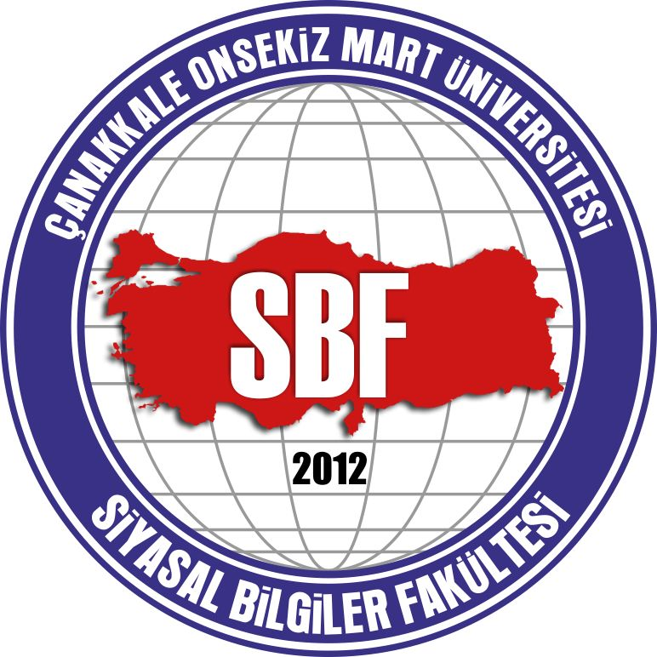

ÇANAKKALE ONSEKİZ MART ÜNİVERSİTESİ
SİYASAL BİLGİLER FAKÜLTESİ
ÖĞRENCİLERİN SINAVLARDA UYMASI GEREKLİ KURALLAR

- “Öğrenci kimlik belgesi” yanında bulunmayan öğrenciler sınava alınmazlar. Öğrenciler “Öğrenci kimlik belgeleri” ni sınav başlamadan önce sıranın üzerine koymalıdır. Kimlikler sınav süresince gözetmenin görebileceği bir yerde durmalıdır.

- Sınav başladıktan sonra ilk 15 dakika içinde öğrenciler salon dışına çıkamazlar,

- Öğrencilerin sınavlara sınav programında açıklanan sınıflarda girmeleri zorunludur. Başka sınıfta sınava giren öğrencilerin sınavları geçersiz sayılır, ancak; dersin öğretim elemanı veya görevli gözetmenin gerekli görmesi halinde yer değişikliği yapabilir.

- Öğrenciler kitap, defter, ders notu gibi dersle ilgili bir malzemeyi sınav sırasında yanlarında bulunduramazlar. Bu malzemelerle sınav salonuna gelen öğrenciler sınav başlamadan önce kitap, defter ve ders notlarını gözetmenin göstereceği bir yere bırakmalıdır.

- Sınav süresince sıranın üstü, sıranın gözü gibi görünebilir ve ulaşılabilir yerlerde dersle ilgili kitap, defter, ders notu vs. ile cep telefonu bulundurmak yasaktır. Öğrenciler sınav süresince cep telefonlarını kapatmak zorundadır. Telefonların açık olması ya da sadece sessiz moda alınmış olması gibi durumların tespit edilmesi halinde gözetmenler kopya çekme muamelesi yaparak öğrencinin sınav salonunu terk etmesini isteyebilir.

- Gözetmenler sınavın eşit ve uygun ortamda geçmesinden sorumludurlar. Sınavların kurallara uygun bir şekilde yapılabilmesi için öğrenciler gözetmenlerin yaptıkları uyarılara ve yer değişikliği gibi isteklerine uymak durumundadırlar.

- Yazılı (Essey tipi) sınavlarda siyah ya da mavi renkli tükenmez kalem; test sınavlarında kurşun kalem kullanılır.

- Dersin öğretim elemanı tarafından daha az bir süre belirtilmemişse, sınavların süresi en fazla 60 dakikadır. Sınav sonunda salonda tek bir öğrencinin kalması mümkün değildir. Bu nedenle böyle bir durumun olması halinde, gözetmen ikinci bir öğrencinin de sınav salonunda kalmasını sağlar. İkinci öğrenci sınav kağıdını vermiş olsa bile arkadaşı çıkana kadar salonda kalmak zorundadır.

- Sınav sırasında kopya çeken, kopya çekmeye teşebbüs eden ya da kopya veren öğrenciler sınavlardan çıkarılır ve tutanak tutularak haklarında disiplin soruşturması başlatılır. Kopya çeken öğrencilere bir yarıyıl; kopya çektiği tespit edildiği halde kağıdını vermemekte direnen öğrencilere ise iki yarıyıl okuldan uzaklaştırma cezası verilebilir. (Yükseköğretim Kurumları Öğrenci Disiplin Yönetmeliği madde 9/m.)

- Sınavlara maske ile girilmeli, sınav süresince maske çıkarılmamalı ve mesafeli oturulmalıdır.

- Sınav salonunda koridora çıkıldığında gürültü yapılmadan koridor boşaltılmalıdır.

ÇOMÜ-SBF Dekanlığı

